BÁO CÁO: KẾT QUẢ ĐIỀU TRA
THỰC TRẠNG SỬ DỤNG PHÂN BÓN TẠI ĐỊA PHƯƠNG
Nhóm: | Lớp:
Họ và tên thành viên: | 1. ………………………………………  2. ………………………………………  3. ………………………………………  4. ………………………………………  5. ………………………………………
ĐỀ TÀI:
………………………………………………………………………………………

Khu vực điều tra: ……………………… | Giống cây: …………………………….
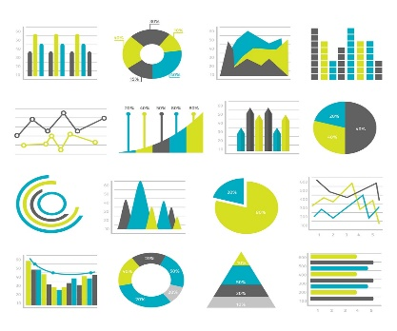
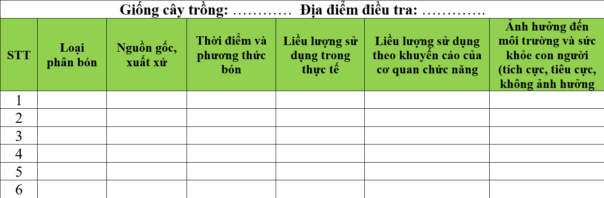
1. Kết quả điều tra thực trạng

2. Đề xuất biện pháp sử dụng phân bón hợp lí
- …
- …
3. Rút kinh nghiệm
- Về thiết kế phiếu.
- Về quá trình điều tra.

1. Phiếu học tập báo cáo dự án điều tra sử dụng phân bón địa phương

2. Phiếu điều tra tình hình sử dụng phân bón địa phương
Giống cây trồng: ………… Địa điểm điều tra: ………….
STT | Loại  phân bón | Nguồn gốc,  xuất xứ | Thời điểm và  phương thức bón | Liều lượng sử dụng trong thực tế | Liều lượng sử dụng theo khuyến cáo của cơ quan chức năng | Ảnh hưởng đến môi trường và sức khỏe con người (tích cực, tiêu cực, không ảnh hưởng
1
2
3
4
5
6
3. Phiếu phân công thực hiện dự án theo kế hoạch
STT | Nội dung công việc | Cách thực hiện | Phân công nhiệm vụ | Người phối hợp
1 | Thiết kế phiếu điều tra
2 | Tiến hành điều tra
3 | Xử lí kết quả điều tra
4 | Đề xuất biện pháp sử dụng phân bón hợp lí
5 | Báo cáo dự án

4. Phiếu học tập báo cáo kết quả thực hành trồng cây với các kĩ thuật bón phân phù hợp
BÁO CÁO: KẾT QUẢ THỰC HÀNH
TRỒNG CÂY VỚI CÁC KĨ THUẬT BÓN PHÂN PHÙ HỢP
Nhóm: | Lớp:
Họ và tên thành viên: | 1. ………………………………………  2. ………………………………………  3. ………………………………………  4. ………………………………………  5. ………………………………………
Giống cây trồng: …………………………

1. Mục đích thực hiện
- …
2. Tiến trình thực hiện
- Tìm hiểu trước khi trồng cây:
- Tiến hành trồng cây:
- Chăm sóc cây sau khi trồng:
3. Đề xuất biện pháp sử dụng phân bón hợp lí
- …
4. Kết quả và thảo luận
- Về cách tiến hành trồng cây; bảo vệ và chăm sóc cây sau khi trồng, rút ra nhận xét về chi phí trồng cây và cách sử dụng phân bón một cách hiệu quả (có đối sánh với các tiêu chí của nguyên tắc sử dụng phân khoáng đảm bảo nông nghiệp sạch).
- Rút kinh nghiệm về phân công nhiệm vụ trong quá trình thực hiện.
- Trả lời câu hỏi thảo luận.
- …

